选择算法：逻辑回归

# 混淆矩阵

|  |  |  |  |
| --- | --- | --- | --- |
| 混淆矩阵 | | 预测值 | |
| 正 | 负 |
| 真实值 | 正 | 139 | 19 |
| 负 | 22 | 20 |

1. 精确度：0.8633540372670807
2. 召回率：0.879746835443038
3. 准确性：0.795
4. F1分数：

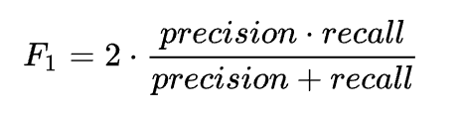

F1=0.8714733542319749

1. 损失函数方程：



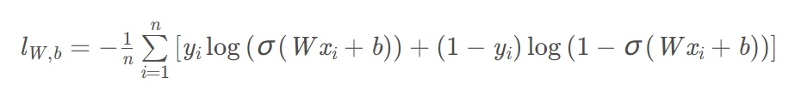

损失函数值：

12.198791338990095

1. ROC曲线：

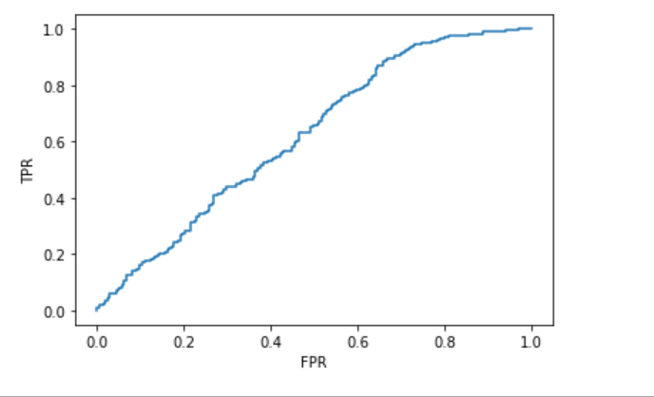

# 决策边界图：

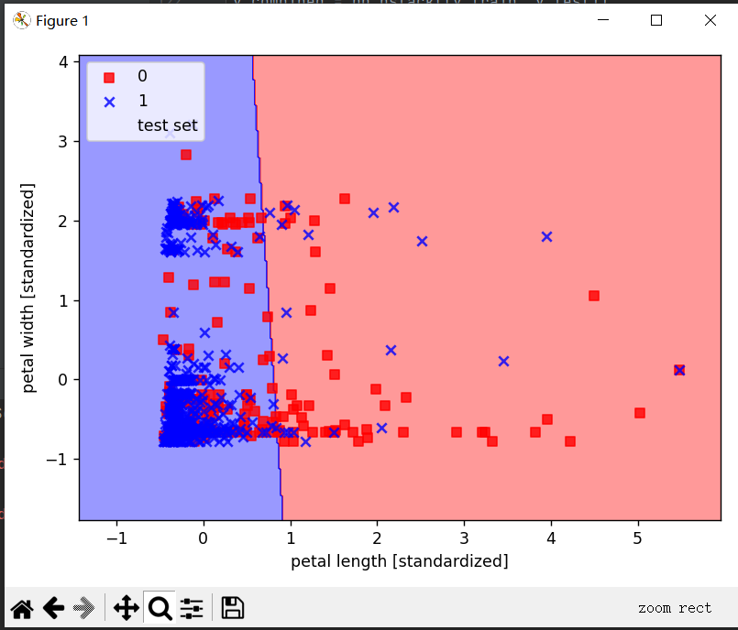

特征：26 ， 27 列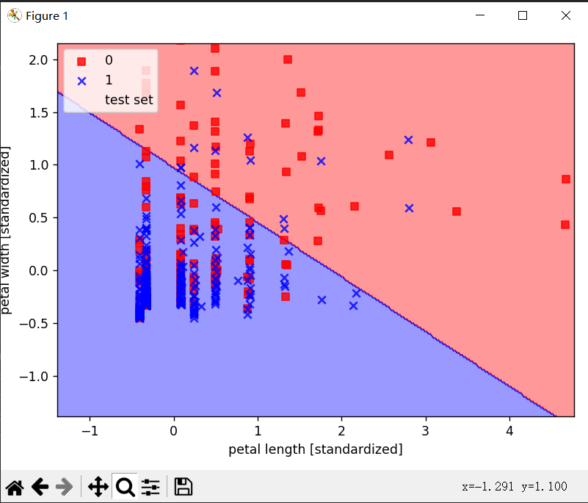

特征：6，7列

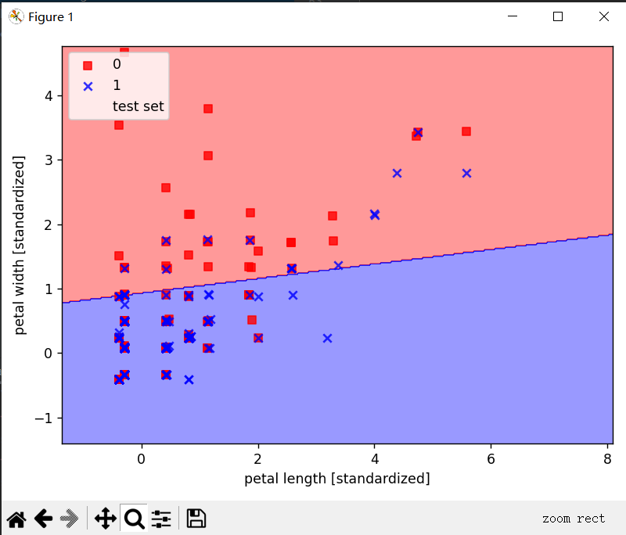

特征：5 ， 6列

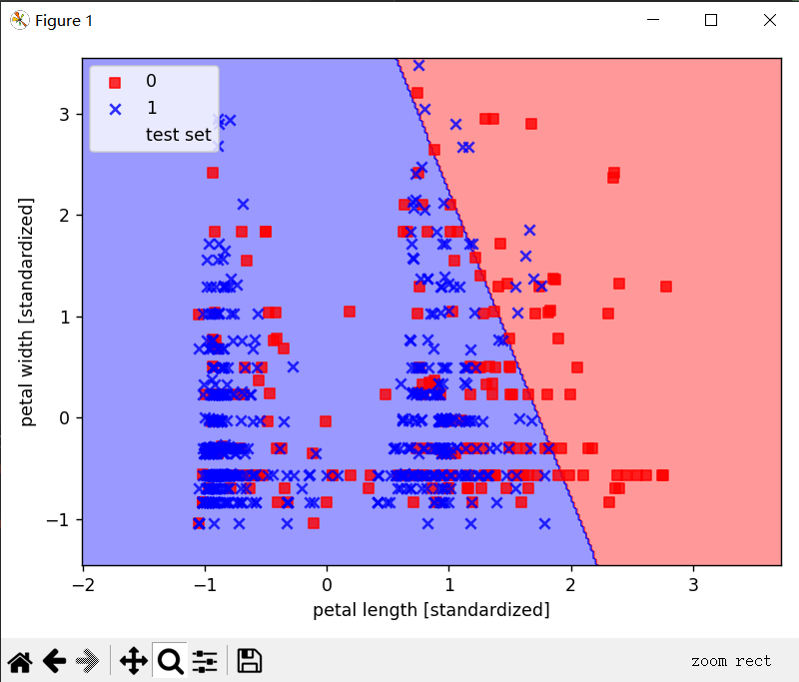

特征：50 ， 51列

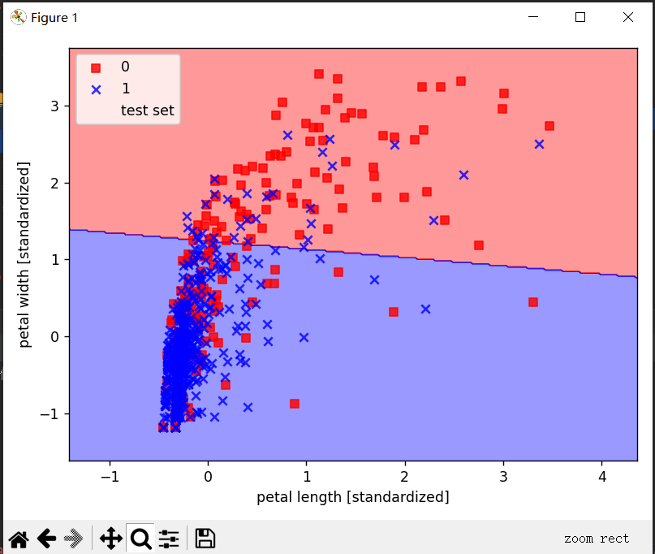

特征：7， 11列

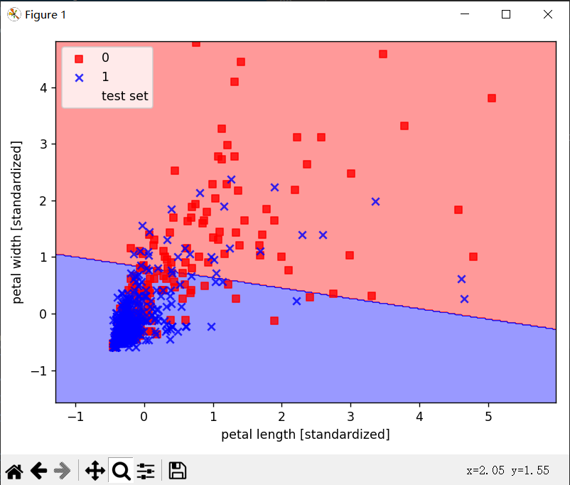

特征：7 ， 4列

（前一数字为行，后一为列）